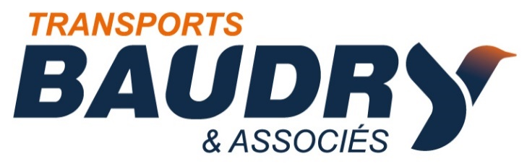

OFFRE D’EMPLOI

Les Transports Baudry & Associés recrutent

Poste à pourvoir :
Un(e) conducteur(trice) pour un poste en régional, tournée régulière groupage,
au départ de St-Malô-du-Bois (85)

Contrat CDI, permis C, EC, FCO / FIMO + carte conducteur à jour.

Pour plus de renseignements, contact au 02 51 92 31 00 ou par mail à transports.baudry@orange.fr

